报文结构
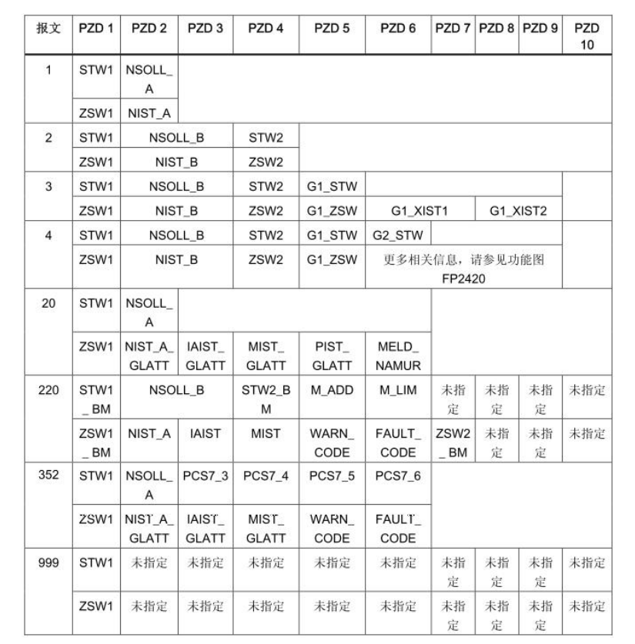
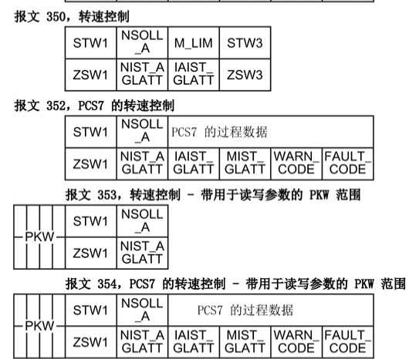
报文说明

 | 缩写 | 说明 | 缩写 | 说明
 | STW1 | 控制字 1 | MIST_GLATT | 经过平滑的转矩实际值
 | ZSW1 | 状态字 1 | PIST | 有功功率实际值
 | STW3 | 控制字 3 | M_LIM | 转矩限值
 | ZSW3 | 状态字 3 | FAULT_CO DE | 故障号
 | NSOLL_A | 转速设定值 16 位 | WARN_CODE | 警告编号
 | NSOLL_B | 转速设定值 32 位 | MELD_NAMUR | 故障字， 依据 VIK-NAMUR 定义
 | NIST_A | 转速实际值 16 位 | G1_STW / | 编码器 1 或编码器 2 的控制字
 |  |  | G2_STW
 | NIIST_B | 转速实际值 32 位 | GLZSW/ G2_ZSW | 编码器 1 或编码器 2 的状态字
 | IAIST | 电流实际值 | G1_XIST1 I  G2_X IST1 | 编码器 1 或编码器 2 的位置实际值1
 | IAIST_GLATT | 经过滤波的电流实际值 | G1_XIST2 / | 编码器 2 或编码器 2 的位置实际值 2
 |  |  | G2_XIST2
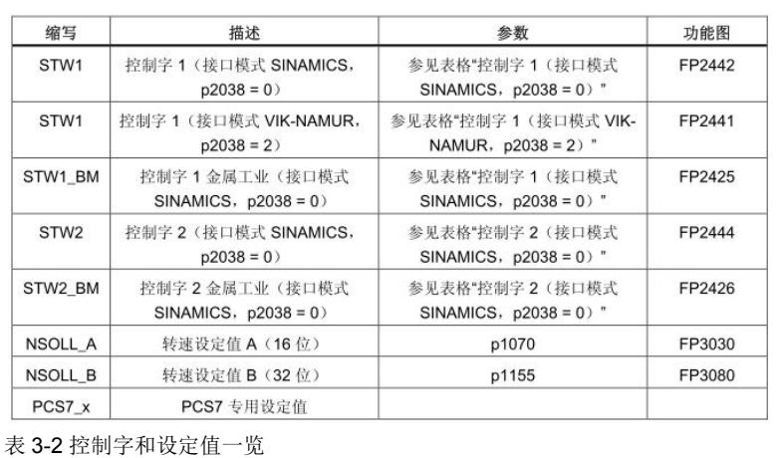
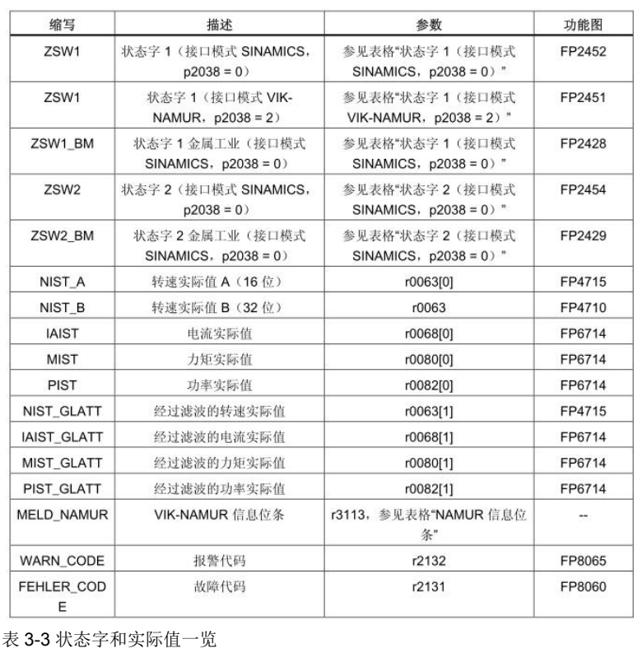
控制字
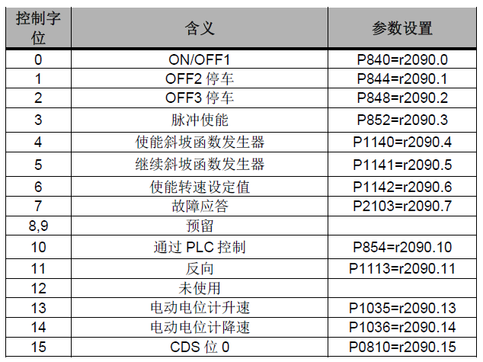
状态字
